Numeriranje stranica u MS Wordu
(napredno)
Mirjana Gaćina Bilin, prof. mentor
Sadržaj
1 Dodavanje različitih brojeva stranica ili oblika brojeva u različite sekcije 1
2 Numeriranje stranica u programu Word 3
3 Početak numeriranja stranica na trećoj stranici dokumenta 4
3.1 Početak numeriranja stranica nakon NASLOVNICE i SADRŽAJA 4
3.2 Uklanjanje numeriranja stranica na naslovnici i SADRŽAJU 7
4 Literatura 8

Dodavanje različitih brojeva stranica ili oblika brojeva u različite sekcije
Da biste koristili različite brojeve stranica ili oblike u različitim odjeljcima, napravite prijelome stranica i postavite broj stranice za svaku od njih.
U nastavku je prikazan uvod s malim rimskim brojevima. Umjesto toga možete koristiti bilo koji drugi oblik.
- Odaberite između uvoda i tijela dokumenta i idite na Izgled > Prijelomi > Sljedeća stranica.
Savjet: Da biste vidjeli prijelome odjeljaka i ostale oznake za oblikovanje, idite na karticu Polazno i odaberite Prikaži/Sakrij (¶) da biste uključili prikaz oznaka oblikovanja.
- U zaglavlju odjeljka tijela poništite odabir Poveži s prethodnim. Ako je mogućnost Poveži s prethodnim zasivljena provjerite postoji li prijelom sekcije.
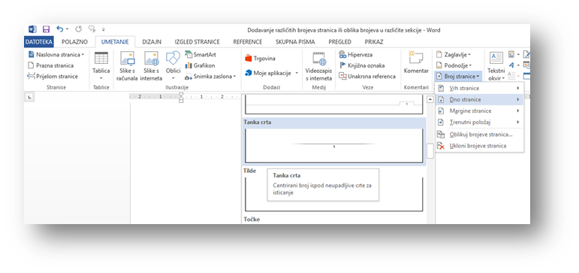
- U izborniku umetanje odaberite Broj stranice, a zatim odaberite mjesto i stil.
Slika 1:1

Slika 1:2
- Ako promjene utječu samo na prvu stranicu sekcije, provjerite nije li odabrana mogućnost Različita prva stranica.
- Da biste odabrali oblik ili da biste upravljali početnim brojem, odaberite Broj stranice > Oblikuj brojeve stranica.

Slika 1:3
- Učinite jedno ili oboje od sljedećeg:
  - Kliknite Oblik broja da biste odabrali oblik numeriranja, npr. a, b, c ili i, ii, iii.
  - U odjeljku Numeriranje stranica odaberite Počni od i upišite broj s kojim želite pokrenuti odjeljak. Na primjer, ponovno pokrenite numeriranje na početku odjeljka tijela.
Slika 1:4

- Kliknite Zatvori zaglavlje i podnožje ili dvaput kliknite bilo gdje izvan područja zaglavlja ili podnožja da biste izašli.
Dodatne informacije o numeriranju stranica potražite u članku Dodavanje brojeva stranica u programu Word.

Numeriranje stranica u programu Word
Zaglavlje ili podnožje mogu sadržavati tekst, informacije o dokumentu ili čak slike. No najčešći su elementi u zaglavlju ili podnožju brojeva stranica.
- Brojevi stranica mogu biti:
- stalni,
- iako dokument,
- sve osim prve stranice ili
- početi ispočetka u svakoj sekciji.
Napomena: Najbolji način rada s brojevima stranica nalazi se u programu Word na prijenosnom računalu ili računala, a ne u web-pregledniku ni u mobilnoj aplikaciji.
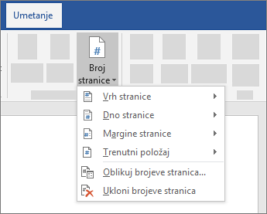
Slika 2:1

Početak numeriranja stranica na trećoj stranici dokumenta

Početak numeriranja stranica nakon NASLOVNICE i SADRŽAJA
Ako ispisujete dvostrano, možete započeti s numeriranjem stranice na stranici 3. Da biste to učinili, dodajte prijelom sekcije, poništite vezu sekcija, a zatim umetnite novi broj stranice.
Savjet: Možda će vam biti od pomoći da pogledate oznake oblikovanja. Idite na početnu stranicu i odaberite Pokaži/sakrijte (¶) da biste uključili prikaz znakova oblikovanja.
- Kliknite ili dodirnite stranicu na koju želite započeti novo numeriranje stranice, primjerice na stranici 3.
- Otvorite izbornik:
izgled stranice > >prekidi > >sljedeća stranica
(odaberite: sljedeća stranica)
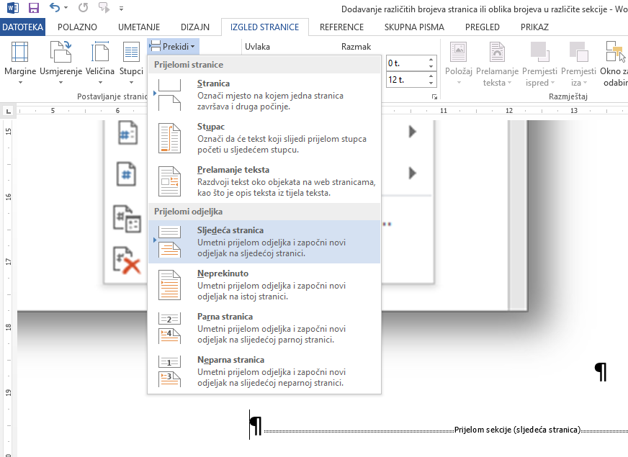

- Dvokliknite područje zaglavlja ili podnožja na prvom zaglavlju u novoj sekciji u kojoj želite prikazati brojeve stranica.
- Odaberite Poveži s prethodnim da biste je isključili i prekinuli vezu zaglavlja ili podnožja iz prethodne sekcije.
Napomena: Zaglavlja i podnožja zasebno su povezana, stoga ako se broj stranice nalazi u zaglavlju, provjerite je li isključeno povezivanje za zaglavlja. Ako se broj stranice nalazi u podnožju, isključite povezivanje za podnožja.
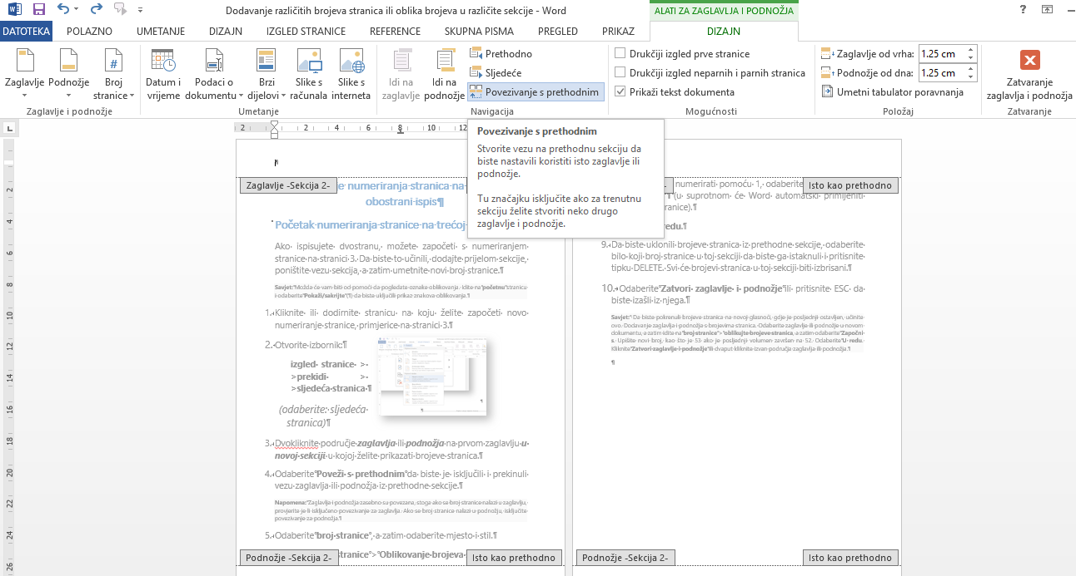Slika 3:1
Slika 3:2
Slika 3:3
Slika 3:4
- Odaberite broj stranice , a zatim odaberite mjesto i stil.
- Odaberite broj stranice > Oblikovanje brojeva stranica. Možete i dvoklikom označiti samu znamenku (broj stranice u zaglavlju ili podnožju) te desni klik miša na označenu znamenku i odabrati OBLIKUJ BROJEVE STRANICA
Slika 3:5
- Da biste počeli numerirati pomoću 1, odaberite Započni na, a zatim upišite 1 (u suprotnom će Word automatski primijeniti stvarni broj stranice).
- Odaberite U redu.

Uklanjanje numeriranja stranica na naslovnici i SADRŽAJU
- Da biste uklonili brojeve stranica iz prethodne sekcije, odaberite bilo koji broj stranice u toj sekciji da biste ga istaknuli i pritisnite tipku DELETE. Svi će brojevi stranica u toj sekciji biti izbrisani.
- Odaberite Zatvori zaglavlje i podnožje ili pritisnite ESC da biste izašli iz njega.
Savjet: Da biste pokrenuli brojeve stranica na novoj glasnoći, gdje je posljednji ostavljen, učinite ovo. Dodavanje zaglavlja i podnožja s brojevima stranica. Odaberite zaglavlje ili podnožje u novom dokumentu, a zatim idite na broj stranice > oblikujte brojeve stranica, a zatim odaberite Započni s. Upišite novi broj, kao što je 53 ako je posljednji volumen završen na 52. Odaberite U redu. Kliknite Zatvori zaglavlje i podnožje ili dvaput kliknite izvan područja zaglavlja ili podnožja.

Literatura
- https://support.office.com/hr-HR/word (15. siječnja, 2020.)

